1)Quin ha de ser el nom del fitxer que contingui aquest codi perquè funcioni?
GatPersa
2)A quina línia està declarada la variable renat que apareix a la línia 6?
4
3)A quina línia s'assigna el valor que es mostra per pantalla?
2
4)Quin valor apareix si a aquesta línia no s'assigna cap valor?
0
5)Què passaria sí la línia 5 no hi fos? Perquè creus?
Surt error degut a que no se imicialitza
6)Perquè creus que el comentari de la línia 4 parla de referència? Recordes quelcom equivalent en C? Què?
Perqué anomenem una variable que guarda la direccio en memoria
7)La línia 5 parla d'instància. En aquest context, una instància es pot entendre com el contingut real al que fa referència la variable renat. Es diu que la instància es construeix amb l'operador new i això implica bàsicament que es reserva espai de memòria per a allotjar tota la informació relativa a la instància. Què et sona que pugui comparar-se a això en el llenguatge C?
Ex2

- Com podem consultar (llegir, obtenir) el valor d'una propietat de la instància?
Objecte.variable
- Com podem canviar (escriure, assignar) el valor d'una propietat de la instància?
Objecte.variable=valor
- És possible indicar que el gat Persa té -12 vides? Com? És quelcom desitjable que pugui passar? En cas que es pugui, com ho podries evitar fent servir els teus coneixements amb el llenguatge C?
Si,fent que Objecte.variable=valor i valor=-12
Ex3
1.Quanta memòria ocupa, com a mínim, una instància de GatPersa?
El mateix que int
Quantes instàncies hi ha de GatPersa tot just executat el codi fins la línia 5 (inclosa)?
0
I fins la línia 6?
1
I fins la línia 9?
2
Perquè les línies 7 i 10 mostren les mateixes vides pels gats Renat I i Renat II?
Perqué fan referencia al mateix atribut
Perquè les línies 13 i 14 mostren diferent nombre de vides pels gats Renat I i Renat II?
Degut a que en la 14 suma el nombre de vides 2 vegades
- Què creus que vol dir el comentari de la línia 16?
que es perd aquella instancia degut a que es queda sense referenciar
- Perquè les línies 17 i 18 mostren les mateixes vides pels gats Renat I i Renat II?
Degut a que fan referencia al mateix
Perquè les línies 21 i 22 mostren les mateixes vides pels gats Renat I i Renat II malgrat la instrucció de la línia 20?
degut a que la linea 20 modifica al que fan referencia les altres 2
Quantes instàncies hi ha quan s'executa la l'linia 20? Perquè?
2

Ex4

1.Quin és el nom del fitxer on està definit el punt d'entrada main() d'aquest programa?
UsatGatPersa
2.Ara tenim dos fitxers amb main(). Com pot saber Java quin és el main() a executar?
Per el nom de la classe
3.A quin fitxer està definida la classe del gat Persa?
GatPersa
4.Quants programes es podrien construir fent ús de la definició del gat Persa?
Els que vulguis
5.Què passaria si el fitxer amb el codi anterior i el que conté la definició de la classe del Persa estiguessin en directoris diferents? (prova-ho!)
UsaGatPersa no aniria
6.Elimina el main() de GatPersa. Continua funcionant UsaGatPersa? Què ha deixat de poder-se executar?
No, no es pot executar res
Ex 5

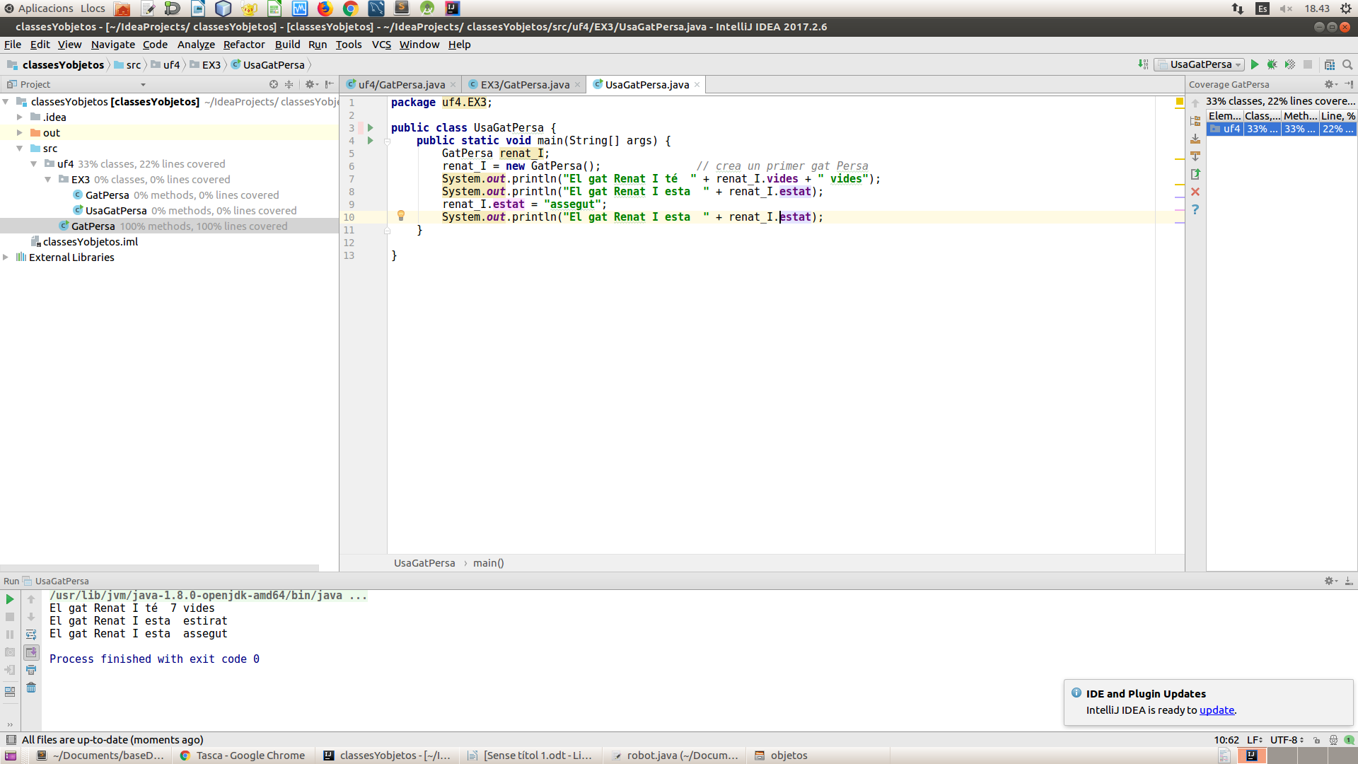
- Què passa si intentes executar el següent codi a UsaGatPersa? perquè creus?
No deixa degut a que esta en privat
- Què s'està declarant a la línia 3? Així, que pot voler dir mètode en notació POO?
Un metode que retorna les vides
- Indica quina sortida genera el següent main() i explica perquè és aquesta?

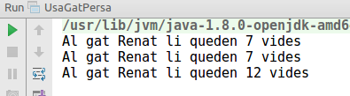

Degut a que les negatives li assigna el per defecte.

4.Amb aquesta definició, és possible fer que, a partir d'una instància de GatPersa, el nombre de vides estigui malament? Perquè o Com?
No, degut a que sempre surt positiu

Ex7
Crea els mètodes setters i getters necessaris per garantir que l'estat del Persa sigui sempre correcte, a l'hora que pugui ser canviat.
Crea un main() que demostri el funcionament dels nous mètodes0
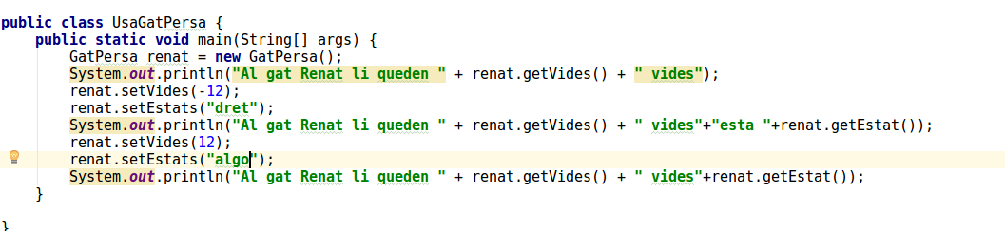

Ex8
Afegeix al repertori de mètodes del Persa els següents:
- boolean estaViu() // cert si encara li queda alguna vida
- boolean estaDret(), boolean estaAssegut(), boolean estaEstirat()

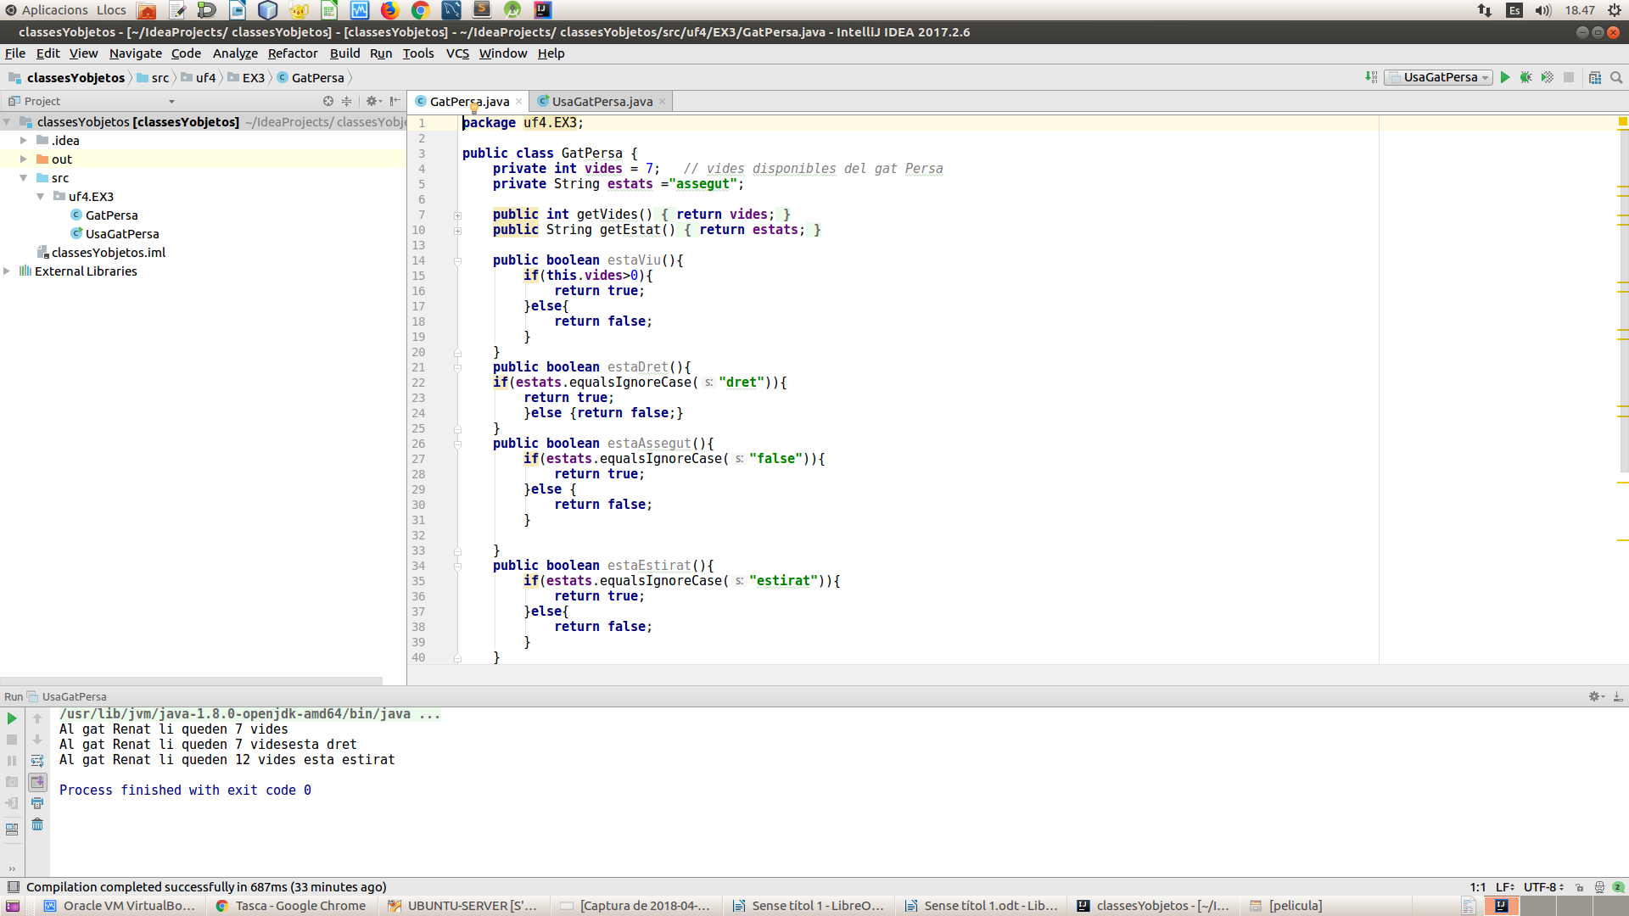
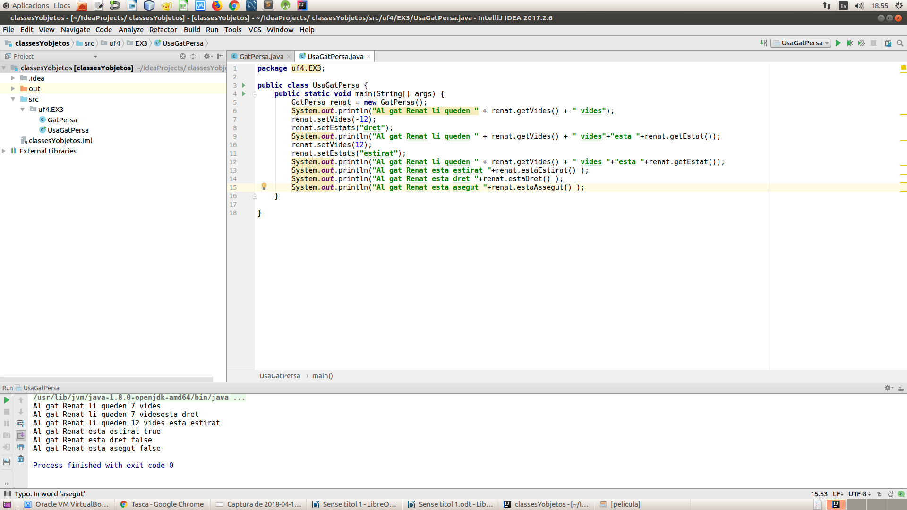

Ex9
